A TRAVÉS DE MINGA COMUNITARIA, LA SECRETARÍA DE EDUCACIÓN ADELANTÓ IMPORTANTE OBRA EN CENTRO EDUCATIVO EL CAMPANERO
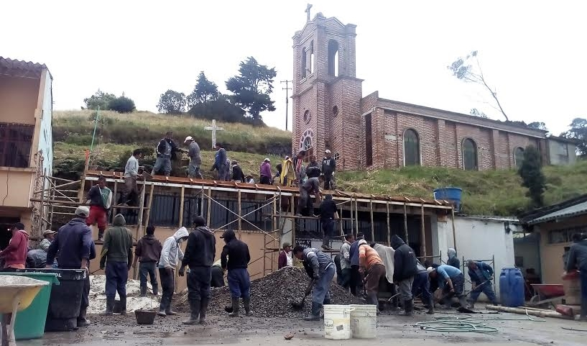
En una minga comunitaria, que contó con la participación de más de 60 padres de familia, se llevó a cabo la fundición de una loza para la proyección de dos aulas en el Centro Educativo Municipal El Campanero, ubicado en la vereda San Antonio de Alto Casanare del corregimiento de Catambuco. La obra tiene un costo de $12 millones de pesos, aportados por la Secretaría de Educación de Pasto
Las aulas permitirán ampliar la cobertura en el Centro Educativo, que actualmente cuenta con 5 sedes que atienden a más de 340 estudiantes de grado preescolar a noveno, así lo dio a conocer el Director del Centro Educativo Municipal El Campanero, Jhony Eduardo Cifuentes; quien subrayó que con la mejora de este escenario, se pretende que los niños y jóvenes del sector no se desplacen y sea el establecimiento educativo el que pueda brindar todo el proceso de formación. “La Administración Municipal, ha mirado la posibilidad de apoyar con obras de infraestructura para mantener la armonía en las comunidades”
Javier Gelpud, Presidente del Comité de padres de Familia del Centro Educativo Municipal El Campanero, señaló que por primera vez se adelantan iniciativas de este carácter en el sector. “Han mirado que la educación rural necesita de infraestructura y así estamos construyendo paz en nuestras comunidades”.
Edgar Ignacio Igua Paz, Ingeniero de la Oficina de Infraestructura de la Secretaría de Educación, destacó la participación de la comunidad del sector, quien aportó con mano de obra. “Si contratáramos la obra, tuviera un costo de aproximadamente $28 millones, es así que podemos ratificar que los ambientes de espacios comunitarios magnífica la participación comunitaria y hace rendir los recursos del estado”.
La iniciativa que se enmarca en el Plan de Desarrollo ‘Pasto Educado Constructor de Paz’, y busca aportar a la construcción de una comunidad educada y educadora, garantizando un proceso de formación con pertinencia y calidad, en ambientes adecuados.
Información: Secretario de Educación Henry Barco. Celular: 3163676471 henbarcomeloc@gmail.com
Somos constructores de paz

SECRETARÍA DE BIENESTAR SOCIAL ACOMPAÑÓ JORNADA DE DIGNIFICACIÓN HACIA EL HABITANTE DE CALLE
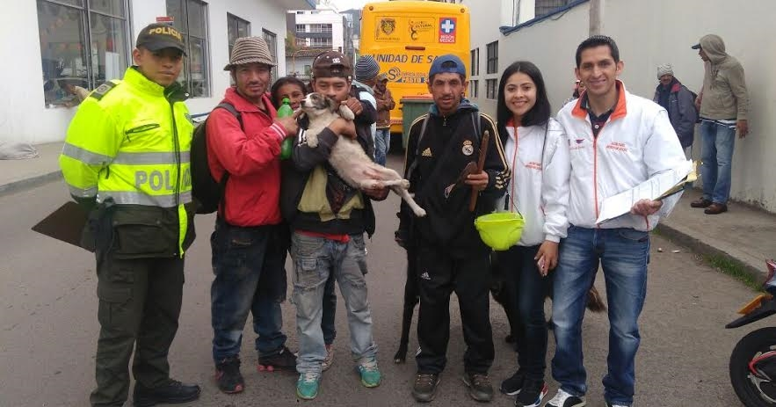
En cumplimiento del Plan de Desarrollo, Pasto Educado Constructor de Paz, la Alcaldía de Pasto, a través del programa Ciudadanos y Ciudadanas de Calle que lidera la Secretaría de Bienestar Social, acompañó la jornada de dignificación hacia el habitante de calle, que realizó la fundación Pan de Vida.
En la jornada que se realizó también con el apoyo de la ESE Pasto Salud, los Bomberos de Pasto y la Policía Nacional del departamento, dichos ciudadanos pudieron recibir atención médica y odontológica; orientación para documentación, refrigerio, cambio de ropa, servicio de aseo y peluquería, entre otros.
De otra parte, se pone en conocimiento a la comunidad, que se implementará un proyecto denominado: Centro de Acogida para Ciudadanos y Ciudadanas de Calle, el cual cuenta con una serie de servicios como: alimentación, alojamiento, trabajo social, entre otros, que les permitirá vivir en unas condiciones más dignas. Es de aclarar que este proyecto no ha podido dar inicio debido a que la comunidad se ha opuesto a su funcionamiento en los diferentes sectores de la ciudad, por lo cual se hace un llamado a la sensibilización, recordándoles que como ciudadanos también tienen los mismos derechos.
Es importante resaltar que con dichas acciones, la Alcaldía de Pasto, reitera el compromiso con esta población que hace parte de sus prioridades y cuyo fin es buscar un Pasto educado en protección de derechos e inclusión para con estos ciudadanos.
Información: Subsecretario Promoción y Asistencia Social, Álvaro Zarama. Celular: 3188271220 alvarozarama2009@hotmail.com
Somos constructores de paz

TODA LA CIUDADANÍA PUEDE ACCEDER A LA VACUNA PARA EVITAR EL VIRUS DE LA INFLUENZA ESTACIONAL
La Alcaldía de Pasto, a través de la Secretaría de Salud, informa a la comunidad, que puede acercarse a los centros de salud del Municipio e IPS, tanto del régimen subsidiado como contributivo, en el área urbana y rural, para recibir la vacuna contra la influenza, sin barrera alguna.
El virus de la Influenza es la causa más frecuente de la enfermedad respiratoria aguda; los estragos que puede ocasionar, están relacionados con el nivel previo de contacto de las personas con el virus, su posibilidad de ser transmitido y su capacidad de hacer daño (virulencia); puede tener un comportamiento muy “pasivo” o causar grandes epidemias o pandemias, que saturan la respuesta de los hospitales para la atención. En muchas personas, la infección se limita (con cerca de 50% de asintomáticos), pero en otras, puede requerir hospitalización o cuidados intensivos e incluso llevar a la muerte.
Entre los síntomas más comunes encontramos el inicio abrupto de fiebre, dolor en la garganta, cefalea, dolores musculares, escalofríos, anorexia y fatiga extrema, que se acompaña de tos en las siguientes 24 horas. Las complicaciones se presentan en las personas en los extremos de la vida y en aquellos con condiciones como enfermedad crónica, obesidad y embarazo.
Las manifestaciones clínicas pueden ser leves, moderadas o de gran severidad. Se caracterizan por inicio súbito de fiebre, generalmente superior a 38ºC, tos, cefalea, mialgias, coriza y ataque al estado general. En los niños hasta el 25% de los casos presentan náusea, vómito y diarrea.
El propósito de la vacunación, no es evitar la infección en todas sus formas, sino, las más graves y disminuir la mortalidad relacionada con este virus y sus complicaciones.
POBLACIÓN A VACUNAR CON BIOLÓGICO DE INFLUENZA
Niños y niñas de 6 a 23 meses para primeras dosis, niños y niñas de 12 a 35 meses con segundas dosis, niños que no se aplicaron dos dosis en el año pasado se les aplicará la primera dosis y a las cuatro semanas la segunda dosis.
Dado el riesgo que tiene alguna población frente a la enfermedad, el Ministerio de Salud y Protección Social autoriza la vacunación de población de riesgo Como:
- Población con enfermedad pulmonar obstructiva crónica-EPOC.
- Obesidad mórbida: Se vacunará a todo usuario cuyo índice de Masa Corporal-IMC sea igual o mayor a 40.
- Inmunocomprometido: es aquel que, por su enfermedad de base (HIV, cáncer, enfermedades renales o hepáticas crónicas).
- Diabetes Mellitus con otras co-morbilidades asociadas: se vacunará a todo usuario cuyo médico confirme el diagnóstico y que cuente con otra co-morbilidad asociada (insulinodependiente, cardiópata, nefrópata, neurópata, etc).
- Las cardiopatías para fines de la vacunación contra influenza estacional, se considerarán únicamente a las cardiopatías congénitas, cardiopatía reumática y cardiopatía isquémica; se vacunará a todo usuario cuyo médico o expediente clínico confirme el diagnóstico.
Información: Secretaria de Salud Diana Paola Rosero. Celular: 3116145813 dianispao2@msn.com
Somos constructores de paz

SECRETARÍA DE DESARROLLO COMUNITARIO, SOCIALIZA A LAS JAL, METODOLOGÍA EN PLANEACIÓN LOCAL Y PRESUPUESTO PARTICIPATIVO

En cumplimiento a la ley 1551 del 2012, la Secretaría de Desarrollo Comunitario de la Alcaldía de Pasto socializó el proceso de Planeación Local y Presupuesto Participativo a las Juntas Administradoras Locales del Municipio, con el fin de explicar en detalle la dinámica de los cabildos abiertos que se llevarán a cabo en el mes de julio.
Durante las asambleas comunitarias a desarrollarse en el sector urbano y rural; los participantes formalizarán a través de votos cada idea de proyecto, así lo dio a conocer la Secretaria de Desarrollo Comunitario, Paula Andrea Rosero Lombana, quien agregó que el 60% de las ideas de proyectos ya están viabilizadas y aprobadas por cada dependencia ejecutora de los proyectos, donde la comunidad priorizó obras de infraestructura, acueducto y alcantarillado, mejoramiento de las vías y construcción de zonas recreativas y escenarios culturales, así como proyectos de impacto social que generan bienestar a la comunidad.
Las jornadas de cabildos abiertos estarán precedidas por el alcalde Pedro Vicente Obando Ordoñez y su equipo de Gobierno cumpliendo con las metas propuestas en el Plan de Desarrollo “Pasto Educado Constructor de Paz”.
Información: Secretaria de Desarrollo Comunitario, Paula Andrea Rosero Lombana. Celular: 3017833825
Somos constructores de paz

ESTE 30 DE JUNIO, MUESTRA ARTESANAL-ARTE MIEL, EN EL PUNTO DE INFORMACIÓN TURÍSTICA DE PASTO
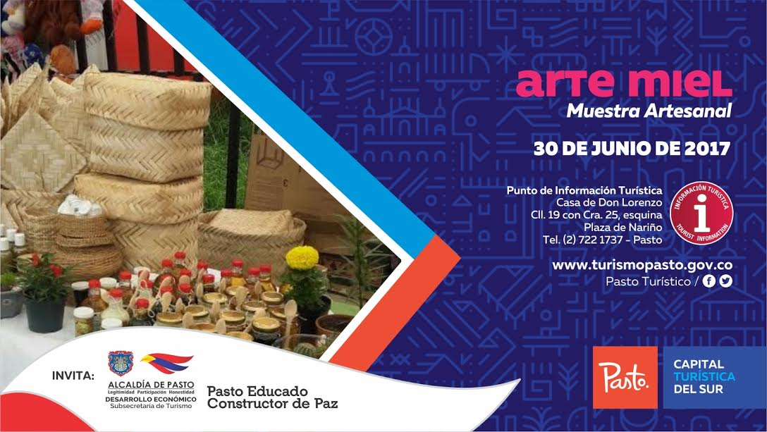
La Secretaria de Desarrollo Económico y Competitividad a través de la Subsecretaría de Turismo, continúa con los eventos que se realizan en el Punto de Información Turística de Pasto, con las muestras artesanales que para esta oportunidad tenemos a “ARTE MIEL” este 30 de junio de 2017.
Este viernes 27 de junio de 2017, en el Punto de Información Turística, muestra artesanal con ARTE MIEL, artesanía en tunda elaborada a mano donde sobresalen productos como aventadores, canastas y canastos, cofres, flores artificiales y la tradicional miel de abeja, traída del corregimiento de la Victoria del municipio de Ipiales.
Esta actividad es realizada con el fin de impulsar los productos gastronómicos, artesanales y culturales de nuestra ciudad.
Información: Subsecretaria Turismo, Elsa María Portilla Arias. Celular: 3014005333
Somos constructores de paz

Oficina de Comunicación Social
Alcaldía de Pasto

